[0] DML.  
SQL разбит на подмножества операторов.  
DML – data manipulation language.  
  
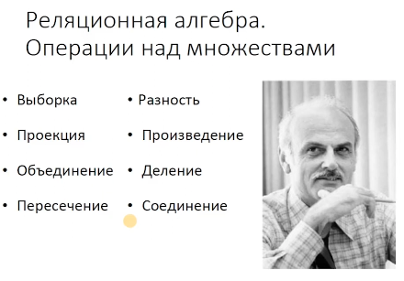  
  
Не все операции нашли реализацию в SQL.  
В результате операции над таблицей мы получаем таблицу.  
  
  
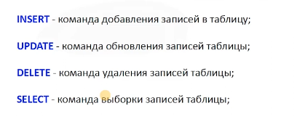  
  
- CRUD операции.  
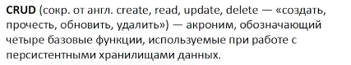



**-> Оператор Select.**  
SELECT column_list  
FROM table_name  
[WHERE condition GROUP BY expression HAVING condition ORDER BY exprsn]  
  
**-> Предикат WHERE.**  
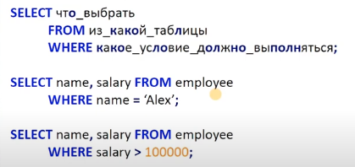  
  
**-> Фильтрация.**  
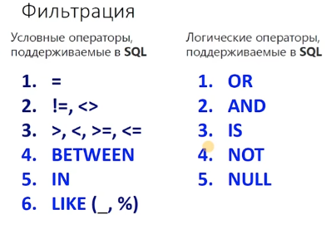  
  
Between – в диапазоне.  
In – Атрибут находится в массиве.  
Like – позволяет искать подстроку в строке.  
  
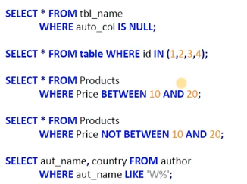  
  
**-> Предикат LIMIT/TOP.**  
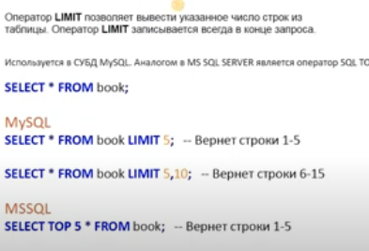

**-> Предикат ORDER.**  
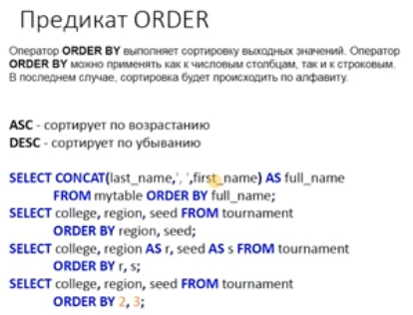  
  
  
  
  
  
  
**[1] Оператор INSERT.**  
  
Внести записи без указания столбцов:  
INSERT INTO <название таблицы> VALUES (<выражение1>, <выражение2>..)  
  
Внести записи по некоторым столбцам:  
INSERT INTO <название таблицы> (column_name, …) VALUES (name).  
  
Внести записи с оператором SELECT.  
INSERT INTO <название таблицы> SELECT column_name, … FROM <названи таблицы>

**[2] Оператор DELETE.**  
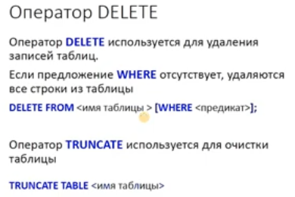 **[3] Оператор UPDATE.**  
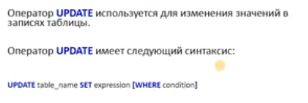  
  
**[4 extra] Оператор GROUP BY.**  
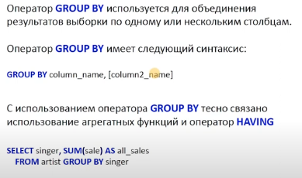  
  
Group By как правило сам по себе не используется, но находит применение совместной с функциями агрегации.  
  
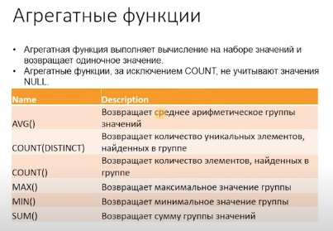  
  
  
Оператор GROUP BY позволяет «схлопнуть» несколько записей в одну, чтобы потом применить функцию агрегации.  
  
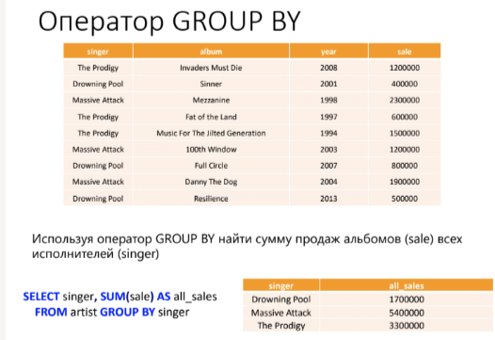

  
ы  
  
  
ы